
http://www.yantai.gov.cn
烟台市人民政府

烟台市2019年政府信息公开工作
年 度 报 告

烟台市人民政府

2020年3月

政府信息公开工作年度报告六大版块

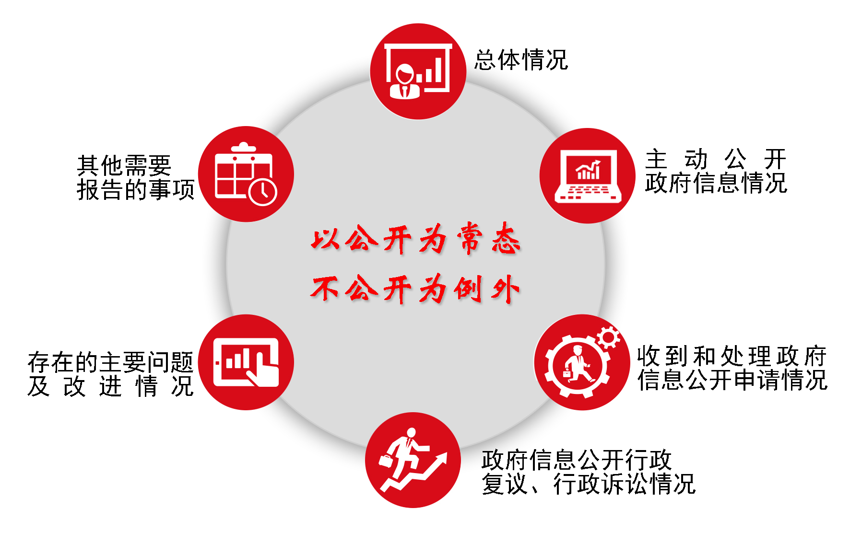
本报告是根据《中华人民共和国政府信息公开条例》（国务院令第711号）规定和国务院办公厅政府信息与政务公开办公室《关于政府信息公开工作年度报告有关事项的通知》（国办公开办函〔2019〕60号）要求，由烟台市人民政府综合市本级、各县市政府2019年政府信息公开年度报告编制而成。报告共分总体情况、主动公开政府信息情况、收到和处理政府信息公开申请情况、政府信息公开行政复议、行政诉讼情况、存在主要问题及改进情况，其他需要报告的事项等六大版块。
报告所列数据统计期限自2019年1月1日起至2019年12月31日止。
报告电子版可在烟台市人民政府门户网站（www.yantai.gov.cn）下载。
如对报告有任何疑问，请与烟台市政务公开办公室联系（电话：0535-6788157；电子邮箱：ytzwgk@yt.shandong.cn）。
一、总体情况
2019年，烟台市人民政府坚持以习近平新时代中国特色社会主义思想为指导，全面贯彻党的十九大和十九届二中、三中、四中全会精神，按照党中央、国务院关于全面推进政务公开工作的部署，认真贯彻落实新修订的《中华人民共和国政府信息公开条例》（以下简称新《条例》），围绕市委市政府中心工作和社会关切，坚持“公开为常态、不公开为例外”的原则，强化配套制度建设和实施，持续深化公开内容，不断拓展公开载体，加大宣传培训力度，努力推进政务公开工作取得实效。
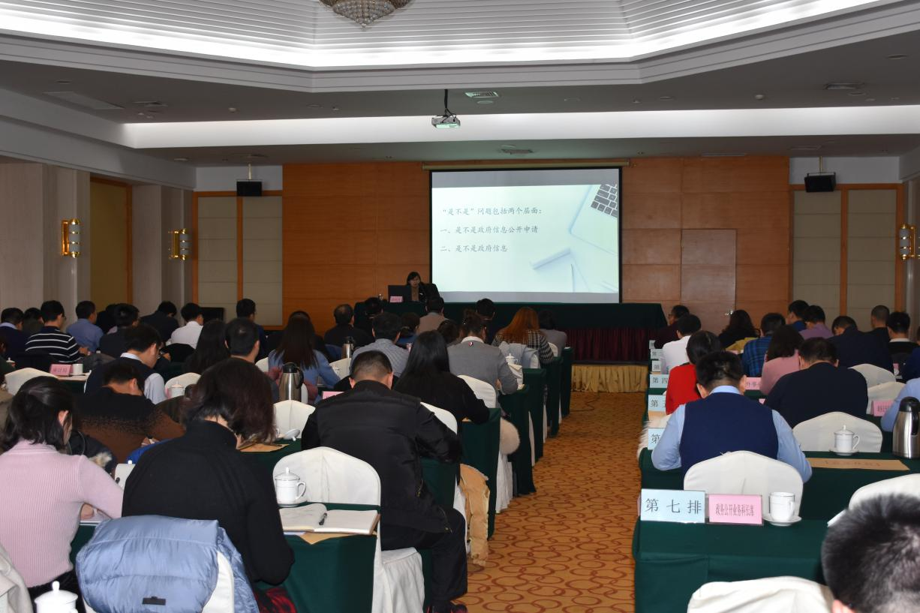
（一）深入开展新《条例》宣传培训。新《条例》颁布施行后，烟台市召开专题会议对新《条例》宣传贯彻工作作出了安排部署，市政府常务会议对新《条例》内容进行了专题学习，市政府门户网站对新《条例》进行了全文转载并对比解读，全市各级各部门依托全国法制宣传日，累计开展了40余次多形式多渠道的宣传解读和普法活动，印发宣传手册4000余份，在“政务公开看烟台”专栏及时发布政务公开宣传活动开展情况。举办了全市政府信息公开专题辅导会议，市政府法律顾问结合国内政务公开典型案例，从新《条例》的修订及由此在实务中的应用，依申请公开答复件的合法性审查、化解和规避败诉风险等方面进行了授课。
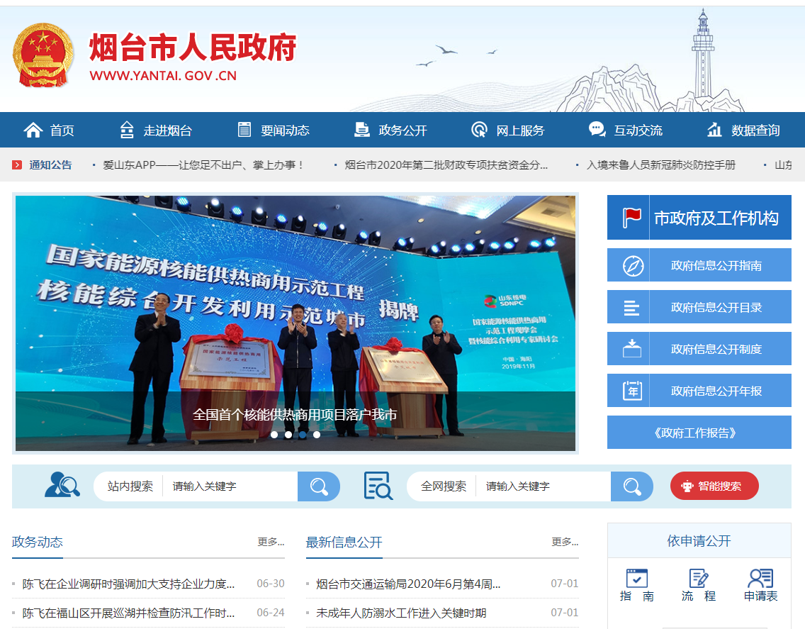
（二）严格执行法定主动公开要求。依照新《条例》第二十条规定，市政府各部门累计通过烟台市政府门户网站公开政府信息11000余条。其中，发布地方性法规1部，规章2个，规范性文件19个；机构改革后，全市36个市政府部门和有关单位及时更新了机构职能信息并实现了动态维护；公开了《烟台市2019年国民经济和社会发展计划》，各部门公开国民经济、社会发展规划、专项规划、区域规划及相关政策信息36个；公开2018年决算草案和2019年以来预算执行情况，87个部门和单位在政府门户网站公开了部门年度预决算信息；行政事业性收费目录实现了动态调整，发布行政事业性收费项目119个，比去年减少7个，政策透明度进一步提高；公开本年度由市政府决定的行政许可、行政处罚、行政强制以及行政裁决、行政确认等其他对外管理服务事项6850个，有关基本信息、办理流程、办理材料、办理条件、设定依据以及办理进度通过“山东政务服务网·烟台站”向社会主动公开；公开发布地质、气象、农业、林业等各类应急预案20余个；公开发布政府集中采购项目4592个，采购总金额达106.61亿元；教育、卫生健康、水电气热等八大类386家公共企事业单位通过政府门户网站累计向社会公开政府信息3000余条；在烟台市政府门户网站创建新媒体矩阵，方便公众手机端查询。全市各级行政机关依法主动公开政府信息，保障了公民获取政府信息的权利，大大提高了政府工作的透明度，对促进阳光政府建设、推进依法行政起到了重要作用。
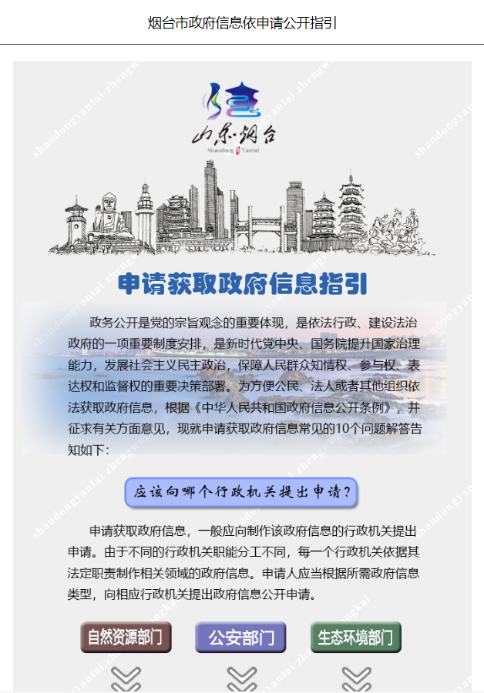
（三）规范做好依申请公开。根据新《条例》规定，修订发布了2019年版《烟台市政府信息公开指南》《烟台市政府信息公开指引》及相关图解，畅通依申请公开申请渠道，为社会公众申请政府信息提供方便；加强依申请公开答复流程和规范度的思考，总结归纳出烟台市依申请公开规范答复“七要素”，制作了全市统一的政府信息公开告知书模板；完善依申请公开报备和审核机制，建立全市行政机关依申请公开工作交流平台，在微信上组建“烟台市政务公开工作交流群”和“县市区政务公开工作推进群”，确保工作有抓手、有渠道；2019年，市县两级政府全年累计受理依申请公开1563件，同比增长65.9%。其中，市级政府及部门受理677件，同比增长72.7%，县级受理886件，同比增长62.1%。全市因政府信息依申请公开引起的行政复议6起，被纠正1起；行政诉讼3起。
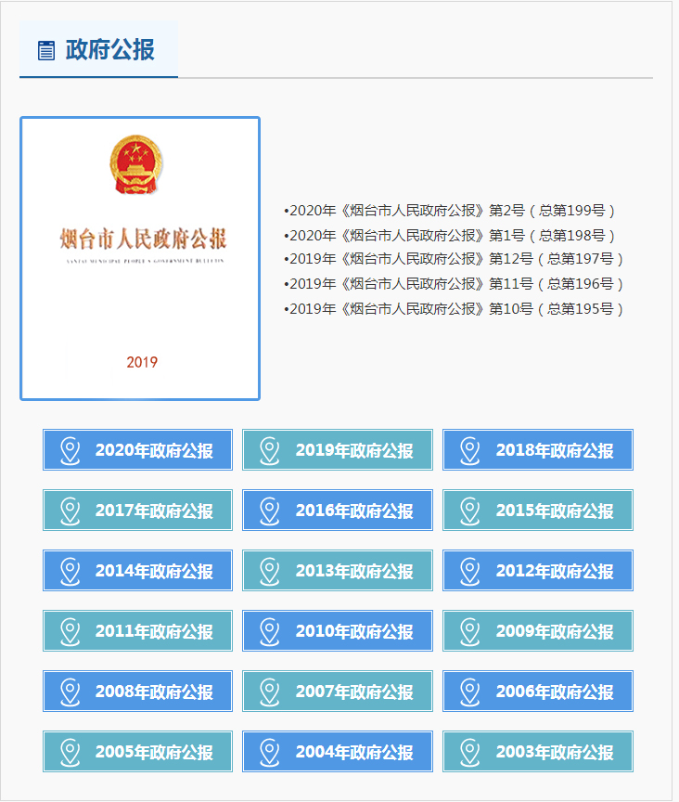
（四）稳步推进政务信息管理。进一步加强了对政府行政规范性文件的制定和管理，相关职能部门对政府制定的行政规范性文件进行了全面清理，共梳理现行有效的行政规范性文件32个。发布了《关于公布行政规范性文件清理结果的通知》（烟政字〔2019〕40号），对宣布失效的已公开文件完善了标注工作。认真落实好国务院办公厅《关于做好政府公报工作的通知》，汇总2003年以来电子版公报共计188期，集中分年度在政府门户网站公开，并提供PDF格式的检索、查询和下载服务，推动2005年以前公报数字化工作。在政府门户网站开设政策汇编专栏，20余个与经济民生密切相关的政府部门对当前社会热点、惠民政策进行了梳理形成了政策文件库，方便公众查阅。
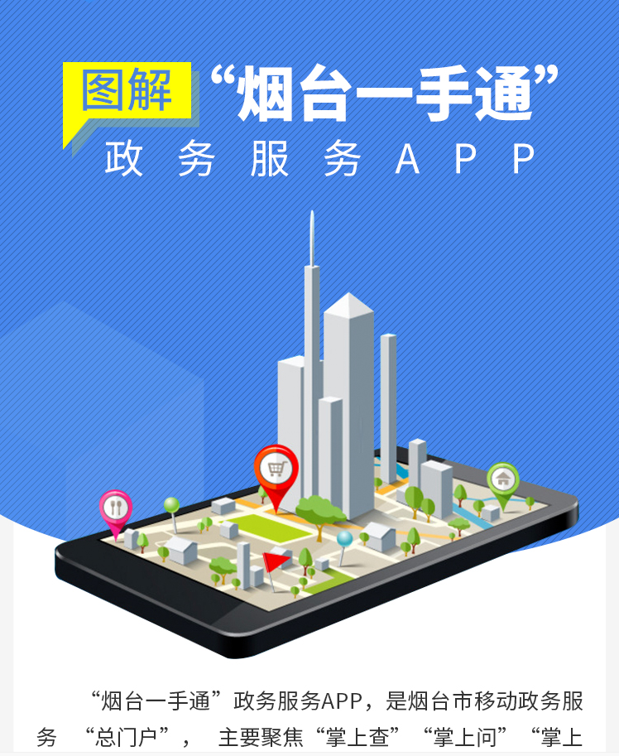
（五）努力提升一体化信息公开平台服务和应用水平。积极推进全市政府网站集约化平台建设，完善信息内容支撑体系、强化技术保障安全、加强信息资源整合，实现了全市政府网站统一技术平台、统一安全防护、统一运维监管。平台在PC端和移动端统一提供了市直部门和15个县市区网上交流功能，按照“统一规划、分级建设、分级办理”原则，形成上下覆盖、部门联动、标准统一的政务服务咨询投诉体系，实现了市县两级网站互动交流平台的数据集成和共享。开发建设了“烟台一手通”APP并于2019年正式上线运行，推出亮证服务18项，秒办秒批事项15项，推出高频服务事项108项，涵盖医保社保、公积金、住房保障、教育培训等16个领域，对接政务服务平台事项1300多项，合计接入总事项达到1400多项。“烟台一手通”作为我市移动政务服务的总门户，融办事服务、证照服务、秒批服务、生活服务等为一体，为市民提供全方位的政务服务。
（六）切实加强信息公开监督保障。机构改革后，市县两级及时调整了政务公开领导小组，突出做好顶层设计和重大问题协调职能；明确市政府办公室政务公开办为全市政务公开专门机构，配强配齐工作人员；继续将政务公开工作纳入绩效考核，对市政府各部门和有关单位进行定量考核，在全市经济社会发展考核指标中占10分，对各县市区政府进行定性考核。同时，委托第三方评估机构开展年度全市政务公开评估工作，有效促进被考核单位找准工作薄弱环节，提升整体政务公开工作质量；建立以干代训、分期轮训制度，提升全市政务公开工作队伍水平；对市、县两级政府网站和政务新媒体进行季度抽查和年终考评,每季度抽查比例不低于30%，有关结果及时向社会公开发布。
（七）做好人大代表建议和政协委员提案办理结果公开。完善市政府门户网站建议提案办理结果公开栏目建设，推动市级部门健全代表建议和委员提案办理结果公开。2019年，全市共整理公开人大代表建议和政协委员提案办理复文694件，进一步接受群众监督。
二、主动公开政府信息情况
第二十条第（一）项
信息内容 | 本年新制作数量 | 本年新公开数量 | 对外公开总数量
规章 | 1（市级1） | 1（市级1） | 6（市级6）
规范性文件 | 59（市级19，县级40） | 59（市级19，县级40） | 225（市级32，县级193）
第二十条第（五）项
信息内容 | 上一年项目数量 | 本年增/减 | 处理决定数量
行政许可 | 907（市级526，县市区最多381） | -218（市级-61,县级最多-167） | 1062070（市级127852，县级合计934218）
其他对外管理服务事项 | 3056（市级1582，县级最多1474） | -200（市级-27，县级最多-173） | 320567（市级1213,县级合计319354）
第二十条第（六）项
信息内容 | 上一年项目数量 | 本年增/减 | 处理决定数量
行政处罚 | 8451（市级4251，县级最多4200） | +289（市级+62，县级最多+227） | 2028484（市级1461455，县级合计567029）
行政强制 | 338（市级173，县级最多165） | -104（市级-32，县级最多-72） | 28948（市级15110，县级合计13838）
第二十条第（八）项
信息内容 | 上一年项目数量 | 本年增/减
行政事业性收费 | 126（市级50，县级最多76） | -7（市级-2，县级最多-5）
第二十条第（九）项
信息内容 | 采购项目数量 | 采购总金额
政府集中采购 | 4592（市级1081，县级3511） | 106.61亿元（市级15.01亿元，县级合计91.5996亿元）
三、收到和处理政府信息公开申请情况
（本列数据的勾稽关系为：第一项加第二项之和，等于第三项加第四项之和） |  |  | 申请人情况
 |  |  | 自然人 | 法人或其他组织 |  |  |  |  | 总计
 |  |  | 自然人 | 商业企业 | 科研机构 | 社会公益组织 | 法律服务机构 | 其他 | 总计
一、本年新收政府信息公开申请数量 |  |  | 1445 | 84 | 10 | 12 | 6 | 6 | 1563
二、上年结转政府信息公开申请数量 |  |  | 9 |  |  |  |  |  | 9
三、本年度办理结果 | （一）予以公开 |  | 768 | 30 | 6 | 8 | 1 | 1 | 814
三、本年度办理结果 | （二）部分公开（区分处理的，只计这一情形，不计其他情形） |  | 283 | 12 | 1 | 2 | 3 | 1 | 302
三、本年度办理结果 | (三)  不予公开 | 1.属于国家秘密 | 3 |  |  | 1 |  |  | 4
三、本年度办理结果 | (三)  不予公开 | 2.其他法律行政法规禁止公开 | 14 | 2 |  |  |  | 1 | 17
三、本年度办理结果 | (三)  不予公开 | 3.危及“三安全一稳定” | 4 |  |  |  |  |  | 4
三、本年度办理结果 | (三)  不予公开 | 4.保护第三方合法权益 | 17 | 4 |  |  |  |  | 21
三、本年度办理结果 | (三)  不予公开 | 5.属于三类内部事务信息 | 20 |  |  |  |  |  | 20
三、本年度办理结果 | (三)  不予公开 | 6.属于四类过程性信息 | 4 | 1 |  |  |  |  | 5
三、本年度办理结果 | (三)  不予公开 | 7.属于行政执法案卷 | 15 |  |  |  |  |  | 15
三、本年度办理结果 | (三)  不予公开 | 8.属于行政查询事项 | 14 |  |  |  |  |  | 14
三、本年度办理结果 | (四)无法提供 | 1.本机关不掌握相关政府信息 | 232 | 20 | 2 | 1 | 2 | 3 | 260
三、本年度办理结果 | (四)无法提供 | 2.没有现成信息需要另行制作 | 20 | 14 |  |  |  |  | 34
三、本年度办理结果 | (四)无法提供 | 3.补正后申请内容仍不明确 | 7 |  |  |  |  |  | 7
三、本年度办理结果 | (五)不予处理 | 1.信访举报投诉类申请 | 1 |  |  |  |  |  | 1
三、本年度办理结果 | (五)不予处理 | 2.重复申请 | 17 |  |  |  |  |  | 17
三、本年度办理结果 | (五)不予处理 | 3.要求提供公开出版物 |  |  |  |  |  |  | 0
三、本年度办理结果 | (五)不予处理 | 4.无正当理由大量反复申请 |  |  |  |  |  |  | 0
三、本年度办理结果 | (五)不予处理 | 5.要求行政机关确认或重新出具已获取信息 |  |  |  |  |  |  | 0
三、本年度办理结果 | （六）其他处理 |  | 25 | 1 | 1 |  |  |  | 27
三、本年度办理结果 | （七）总计 |  | 1444 | 84 | 10 | 12 | 6 | 6 | 1562
四、结转下年度继续办理 |  |  | 10 |  |  |  |  |  | 10
数据分析：
从申请类别来看，自然人申请件1445件，法人或其他组织申请件118件。
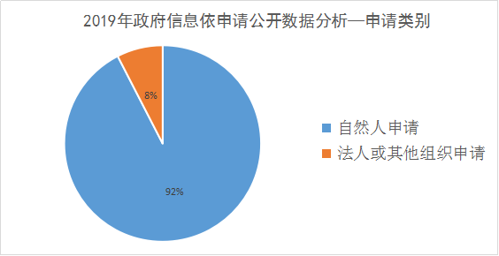

从办理结果来看，予以公开及部分公开1116件，占总申请件数的71.4%；不予公开100件，占6.4%；因本机关不掌握等原因无法提供304件，占19.2%；不予处理18件，占1.2%；其他处理27件，占1.7%。
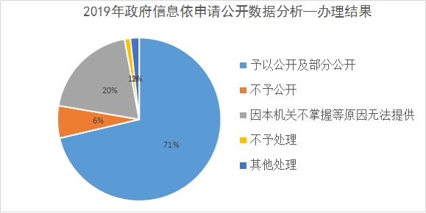

从依申请公开政府信息类别上来看，国土、规划、建设类1028件，农林水类120件, 民本民生类297件, 劳动人事类32件,其他类86件,分别占依申请政府信息总量的65.8% 、7.7%、19%、2.0%、5.5%。
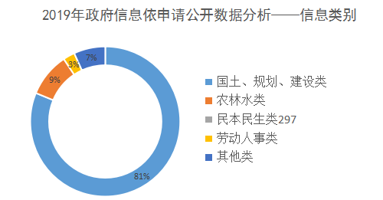

四、政府信息公开行政复议、行政诉讼情况
行政复议 |  |  |  |  | 行政诉讼
结果维持 | 结果纠正 | 其他结果 | 尚未审结 | 总计 | 未经复议直接起诉 |  |  |  |  | 复议后起诉
 |  |  |  |  | 结果维持 | 结果纠正 | 其他结果 | 尚未审结 | 总计 | 结果维持 | 结果纠正 | 其他结果 | 尚未审结 | 总计
2 | 1 | 3 |  | 6 | 1 |  |  |  | 1 | 1 |  | 1 |  | 2
五、存在的主要问题及改进情况
本年度政府信息公开工作虽然取得了明显成效，但仍然存在一些问题和不足，主要体现在：政务信息管理基础工作还不够扎实，政策宣传解读实效性有待进一步提高，政策解读不够丰富，解读形式单一、多媒体解读运用不足。
针对上述问题，我们主要采取突出公开重点、改善公开方式、改进考核办法等方法予以解决。一是持续深入推进决策、执行、管理、服务、结果“五公开”，更加注重需求导向，在公开内容上突出规范性文件、政策性文件等重要政务信息，不断提高公开的“含金量”；二是综合运用传统媒体、政务新媒体等平台通过在市政府门户网站开设专栏等方式，对相关信息进行集中公开和集成解读，坚持政策文件和解读文本同步公开，确保群众看得懂、记得住、用得上；三是把政务公开基层标准化试点工作进一步落到实处，结合县市区公开工作实际和特色，分领域建设规范化标准化试点，打造一批烟台市政务公开工作样板；四是推动我市政务公开体验区建设，探索政务公开线上、线下服务体验新模式，推动范围更广、形式多样的“政府开放日”活动，实现服务群众零距离；五是加强政务公开业务培训，加强我市各级各部门的业务培训和交流，到国内优秀地市开展调研学习，加快我市政务公开效果转化，为服务型政府建设提供更多动力。
六、其他需要报告的事项
（一）抓好政务公开有关工作任务落实。印发《烟台市2019年政务公开工作要点》，明确各级各部门政务公开年度工作任务并督促落实；积极向国办、省政府办公厅报送我市政务公开工作经验做法，2019年共有87篇经验交流稿件被省“政务公开看山东”平台采用刊发。在《烟台晚报》开辟政务公开专栏，加大报纸的公开力度，打通政府门户网站与“烟台一手通”网站移动端信息共享渠道，增强“烟台发布”“烟台政府网”等微信公众平台的服务功能和吸引力，努力构建网站、报纸、微信、APP客户端等全媒体大公开格局。
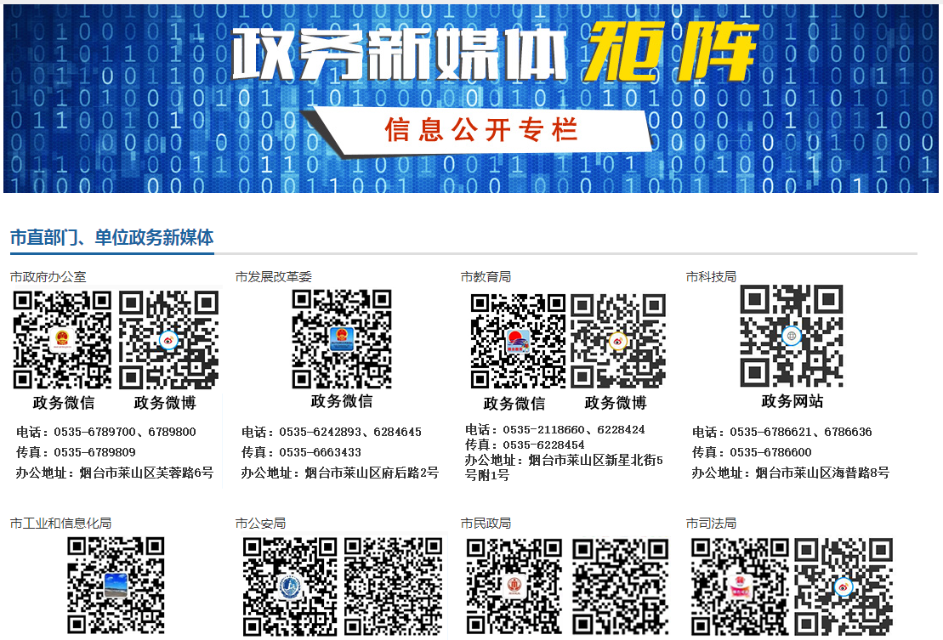
（二）推动政务新媒体规范有序发展。围绕提升我市政务新媒体服务功能和吸引力的相关措施意见，做好我市政务新媒体的管理工作，打造政务新媒体联盟，丰富政务新媒体内容及形式，加强平台互动交流，不断改进和完善政务新媒体舆论引导机制体制，加强政务新媒体人才培养，打造一支政治站位高、责任意识强、能力素养好的专业化新媒体团队，不断提升政务新媒体的舆论传播力、引导力、影响力和公信力。
（三）努力提升政务服务标准化水平。通过线上线下全面准确公开政务服务事项、办事指南、办事流程、办事机构等信息。推行政务服务一次告知、信息主动推送等工作方式，让办事群众对事前准备清晰明了、事中进展实时掌握、事后结果及时获知。以为企业和群众“办好一件事”为标准，对办事服务信息加以集成、优化、简化，汇总编制办事一本通，并向社会公开，最大限度利企便民。

